Ministerul Mediului
Agenţia Naţională pentru Protecţia Mediului

Agenţia pentru Protecţia Mediului Iaşi

RAPORT PRIVIND STAREA MEDIULUI
ÎN JUDEŢUL IAŞI
SEPTEMBRIE 2017

FACTORUL DE MEDIU AER

I.1. EMISII

În luna septembrie 2017 la S.C. Veolia Energie Iaşi S.A. au funcționat cazanele de abur, racordate la coşul nr. 1 de la CET 1 Iaşi - combustibil gaz natural.

I.2. Calitatea aerului înconjurător

Calitatea aerului în judeţul Iaşi este monitorizată prin măsurători continue în 6 staţii automate amplasate în zone reprezentative pentru tipurile de staţii existente în reţeaua realizată prin proiect PHARE RO 2002. Poluanţii monitorizaţi sunt specifici fiecărui tip de staţie şi se raportează la valorile limită prevăzute în Legea nr. 104 din 15 iunie 2011 privind calitatea aerului înconjurător, modificată și completata în 2016. Metodele de măsurare folosite pentru determinarea poluanţilor specifici sunt metodele de referinţă prevăzute în Legea 104/2011 modificată și completată în 2016.

Staţia IS-1 – Podu de Piatră (B-dul N. Iorga)– staţie de trafic, amplasată în zona de trafic greu respectă criteriile impuse de legislaţie. Poluanţi monitorizaţi sunt cei specifici activităţii de transport şi anume SO2, NO, NO2, NOx, CO, Pb, Ni, Cd (din PM10), PM10 (light scattering), PM10 gravimetric, Benzen, Toluen, O-xilen, Etilbenzen, m, p – xilen.

Staţia IS-2 – Decebal - Cantemir (Aleea Decebal nr. 10)– staţie de fond urban, amplasată în zona rezidenţială, la distanţă de surse de emisii locale, pentru a evidenţia gradul de expunere a populaţiei la nivelul de poluare urbană. Poluanţi monitorizaţi sunt SO2, NO, NO2, NOx, PM10 gravimetric, PM2.5, Benzen, Toluen, O-xilen, Etilbenzen, m, p – xilen, corelaţi cu datele meteorologice directie şi viteză vînt, temperatură, presiune, radiaţie solară, umiditate relativă, precipitaţii.

Staţia IS-3 – Oancea - Tătăraşi (str. Han Tătar nr. 14 - Esplanada Oancea)– staţie industrială evidenţiază influenţa emisiilor din zona industrială asupra nivelului de poluare din cartierul Tătăraşi. Poluanţi monitorizaţi sunt SO2, NO, NO2, NOx, O3, PM10 (light scattering).

Staţia IS-4 – Aroneanu (comuna Aroneanu, sat Aroneanu, jud. Iaşi) – staţie de fond rural, amplasată în zona cu densitate mică a populaţiei, departe de aria urbană şi de sursele locale de emisie. Poluanţi monitorizaţi sunt: SO2, NO, NO2, NOx, CO, O3, Pb, Ni, Cd (din PM10), PM10 gravimetric, corelaţi cu datele meteorologice directie şi viteză vînt, temperatură, presiune, radiaţie solară, umiditate relativă, precipitaţii.

Staţia IS-5 – Tomeşti (Com. Tomeşti, str. M. Codreanu)– staţie de fond suburban, are drept obiectiv evaluarea expunerii populaţiei şi vegetaţiei de la marginea aglomerării, la ozon. Poluanţi monitorizaţi sunt SO2, NO, NO2, NOx, CO, O3, Pb, Ni, Cd (din PM10), PM10 gravimetric.

Staţia IS-6 – Bosia - Ungheni - staţie de fond urban/trafic. Poluanţi monitorizaţi: SO2, NO, NO2, NOx, PM10 automat şi PM10 gravimetric, CO, Benzen, Toluen, O-xilen, Etilbenzen, m,p – xilen, parametrii meteorologici (directie şi viteză vînt, temperatură, presiune, radiaţie solară, umiditate relativă, precipitaţii).
Corelarea nivelului concentraţiei poluanţilor cu sursele de poluare, se face pe baza datelor meteorologice obţinute în staţiile prevăzute cu senzori meteorologici de direcţie şi viteză vânt, temperatură, presiune, umiditate, precipitaţii şi intensitate a radiaţiei solare.
Informarea publicului se realizează pe site-ul APM Iaşi, http://www.anpm.ro/web/apm-iasi/buletine-calitate-aer unde sunt publicate zilnic buletine de informare şi lunar informări cu privire la indicii generali zilnici de calitate a aerului, conform Ordinului MMGA 1095/2007 pentru aprobarea Normativului privind stabilirea indicilor de calitate a aerului în vederea facilitării informării publicului.
Indicele general descrie starea globală a calităţii aerului în aria de reprezentativitate a fiecărei staţii şi se defineşte ca fiind cel mai mare dintre indicii specifici corespunzători poluanţilor monitorizaţi. Indicele specific se stabileşte prin încadrarea concentraţiilor poluanţilor monitorizaţi în domenii definite în normativ, pe baza cărora s-a adoptat sistemul calificativelor şi codul culorilor astfel:

Excelent – indice general/specific 1
Foarte bun – indice general/specific 2
Bun – indice general/specific 3
Mediu – indice general/specific 4
Rău – indice general/specific 5
Foarte rău – indice general/specific 6


Prezentăm mai jos evoluţia indicelui general de calitatea aerului din reţeaua locală de monitorizare a calităţii aerului.

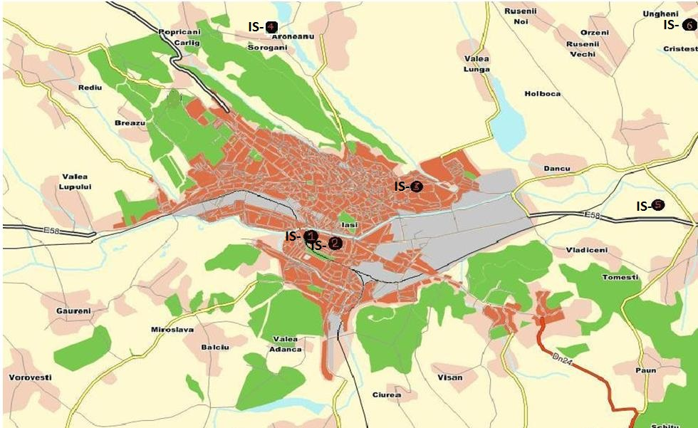
Amplasarea staţiilor de monitorizare în judeţul Iaşi

Legendă:
IS-1 - Podu de Piatră - Bdul N. Iorga, Iaşi
IS-2 - Decebal Cantemir - Aleea Decebal nr. 10, Iaşi
IS-3 - Oancea Tătăraşi - Str. Han Tătar nr, 14 Iaşi
IS-4 - Aroneanu - comuna Aroneanu, sat Aroneanu, jud. Iași
IS-5 - Tomeşti - Str. M. Codreanu, Tomeşti, jud. Iaşi
IS-6 – Bosia Ungheni – Sat Bosia, Com. Ungheni, jud. Iaşi

Tabel 1. Coordonate geografice
COD | Județ | Localitate | Cod  stație | Adresa  instalare | Coordonate  geografice  WGS84 |  | Altitude  (m)
 |  |  |  |  | latitude  (N) | longitude (E) | Altitude  (m)
IS | IAȘI | IAȘI | IS-1 | Iași, B-dul N. Iorga | 47,1568362 | 27,57490886 | 40
IS | IAȘI | IAȘI | IS-2 | Iași, Aleea Decebal, nr.10 | 47,1509513 | 27,58192074 | 42
IS | IAȘI | IAȘI | IS-3 | Iași, Str. Han Tatar, nr.14 | 47,1577866 | 27,61268638 | 64
IS | IAȘI | Aroneanu | IS-4 | Com. Aroneanu, Sat Aroneanu | 47,2133083 | 27,611074 | 186
IS | IAȘI | TOMESTI | IS-5 | Iași, str. M. Codreanu | 47,1357359 | 27,69308937 | 37
IS | IAȘI | UNGHENI | IS-6 | Com.Ungheni, sat Bosia, cod poştal 707566 | 47,2156369 | 27,76872656 | 34

Staţia IS-1 PODU DE PIATRĂ adresa: Iaşi, B-dul N. Iorga, Iaşi

Poluantul care a definit indicele general de calitate 5 în staţia de trafic IS-1 este PM10 gravimetric.
În luna septembrie 2017 pentru indicatorul particule în suspensie PM10 determinat gravimetric, s-au înregistrat 6 depăşiri a valorii limită zilnice de 50 μg/m3 pentru protecţia sănătăţii umane.
Posibile cauze ale depăşirilor: traficul rutier, lucrări de modernizare pe mal drept Bahlui, în zona Podu de Piatră și alte șantiere din vecinătate corelate cu condițiile meteo nefavorabile dispersiei.

Staţia IS-2 DECEBAL CANTEMIR adresa: Iaşi, Aleea Decebal nr. 10, Iaşi
Poluantul care a definit indicele general de calitate 4 în staţia de trafic IS-2 este PM10 gravimetric.
În luna septembrie 2017 pentru indicatorul particule în suspensie PM10 determinat gravimetric, nu s-au înregistrat depăşiri a valorii limită zilnice de 50 μg/m3 pentru protecţia sănătăţii umane.
Staţia IS-3 OANCEA TĂTĂRAŞI adresa: Iaşi, Str. Han Tătar nr, 14 Iaşi
Poluantul care a definit indicele general de calitate 4 în staţia industrială IS-3 a fost dat de PM10 automat.
Notă: În staţia IS-3 nu se determină PM10 gravimetric.

Staţia IS-4 ARONEANU adresa: jud. Iaşi, sat Aroneanu, com. Aroneanu.
Poluantul care a definit indicele general de calitate 4 în staţia de fond rural IS-4 a fost PM10 gravimetric.
În luna septembrie 2017, pentru indicatorul particule în suspensie PM10 determinat gravimetric, nu au fost înregistrate depăşiri ale valorii limite zilnice de 50 μg/m3 pentru protecţia sănătăţii umane.

Staţia IS-5 TOMEŞTI adresa: Iaşi, Com. Tomeşti, str. M. Codreanu

Din data de 4 mai 2017, stația IS-5 Tomeşti (staţie de fond suburban) a fost închisă, datorită unor probleme tehnice la instalația de energie electrică.

Staţia IS-6 BOSIA UNGHENI adresa: jud. Iaşi, sat Bosia, com. Ungheni

În staţia IS-6 nu au fost disponibili cel puţin 3 indici specifici pentru a se putea calcula indicele general de calitate a aerului.

Datele sunt furnizate de staţiile automate din Reţeaua de Monitorizare a Calităţii Aerului din judeţul Iaşi.

Datele sintetice privind rezultatele monitorizării calităţii aerului în judeţul Iaşi, obţinute în cele 6 staţii automate de monitorizare în luna septembrie 2017, sunt prezentate în tabelul următor:

TABEL SINTEZĂ SEPTEMBRIE 2017
Staţie | Poluant | UM | Tip de depăşire | Medie  lunară | Nr. depăşiri în luna curentă | Nr. total depăşiri în anul curent | Captura lunară de date (%)
PODU  DE PIATRA | SO2 | µg/m3 | VL ora si VL 24 ore | 4,83 | 0 | 0 | 96,25
PODU  DE PIATRA | NO2 | µg/m3 | VL ora | 44,03 | 0 | 1 | 95,28
PODU  DE PIATRA | PM10 aut. | µg/m3 | VL 24 ore | 35,03 | 4 | 37 | 76,25
PODU  DE PIATRA | PM10 grav. | µg/m3 | VL 24 ore | 40,9 | 6 | 60 | 93,33
PODU  DE PIATRA | CO | mg/m3 | max medie pe 8 ore | 0,14 | 0 | 0 | 99,72
PODU  DE PIATRA | Benzen | µg/m3 | - | 4,88 | - | - | 99,86
PODU  DE PIATRA | Pb | µg/m3 | - | - | - | - | 0
PODU  DE PIATRA | Ni | ng/m3 | - | - | - | - | 0
PODU  DE PIATRA | Cd | ng/m3 | - | - | - | - | 0
DECEBAL CANTEMIR | SO2 | µg/m3 | VL ora si VL 24 ore | 4,59 | 0 | 0 | 83,89
DECEBAL CANTEMIR | NO2 | µg/m3 | VL ora | 35,87 | 0 | 0 | 95,28
DECEBAL CANTEMIR | PM10 grav. | µg/m3 | VL 24 ore | 28,46 | 0 | 29 | 96,67
DECEBAL CANTEMIR | PM2.5 grav. | µg/m3 |  | 17,46 | - | - | 96,67
DECEBAL CANTEMIR | Benzen | µg/m3 | - | 1,45 | - | - | 99,86
OANCEA TATARAŞI | SO2 | µg/m3 | VL ora si VL 24 ore | 3,07 | 0 | 0 | 95,69
OANCEA TATARAŞI | NO2 | µg/m3 | VL ora | 24,26 | 0 | 0 | 95,69
OANCEA TATARAŞI | PM10 autom. | µg/m3 | VL 24 ore | 15,79 | 0 | 8 | 100
OANCEA TATARAŞI | ozon | µg/m3 | max medie pe 8 ore | 36,72 | 0 | 0 | 95,56
ARONEANU | SO2 | µg/m3 | VL ora si VL 24 ore | 3,45 | 0 | 0 | 95,28
ARONEANU | NO2 | µg/m3 | VL ora | 10,88 | 0 | 0 | 95,28
ARONEANU | PM10 grav. | µg/m3 | VL 24 ore | 20,05 | 0 | 7 | 93,33
ARONEANU | CO | mg/m3 | max medie pe 8 ore | 0,03 | 0 | 0 | 99,58
ARONEANU | ozon | µg/m3 | max medie pe 8 ore | 61,70 | 0 | 8 | 89,44
ARONEANU | Pb | µg/m3 | - | - | - | - | 0
ARONEANU | Ni | ng/m3 | - | - | - | - | 0
ARONEANU | Cd | ng/m3 | - | - | - | - | 0
TOMEŞTI | SO2 | µg/m3 | VL ora si VL 24 ore | - | 0 | 0 | 0
TOMEŞTI | NO2 | µg/m3 | VL ora | - | 0 | 0 | 0
TOMEŞTI | PM10 grav. | µg/m3 | VL 24 ore | - | 0 | 30 | 0
TOMEŞTI | CO | mg/m3 | max medie pe 8 ore | - | 0 | 0 | 0
TOMEŞTI | ozon | µg/m3 | max medie pe 8 ore | - | 0 | 0 | 0
TOMEŞTI | Pb | µg/m3 | - | - | - | - | 0
TOMEŞTI | Ni | ng/m3 | - | - | - | - | 0
TOMEŞTI | Cd | ng/m3 | - | - | - | - | 0
BOSIA UNGHENI | SO2 | µg/m3 | VL ora si VL 24 ore | - | - | 0 | 0
BOSIA UNGHENI | NO2 | µg/m3 | VL ora | - | - | 0 | 0
BOSIA UNGHENI | PM10 aut. | µg/m3 | VL 24 ore | 31,29 | 0 | 0 | 73,33
BOSIA UNGHENI | PM10 grav. | µg/m3 | VL 24 ore | 28,69 | 0 | 13 | 90,0
BOSIA UNGHENI | CO | mg/m3 | max medie pe 8 ore | - | - | 0 | 0
BOSIA UNGHENI | Benzen | µg/m3 | - | 1,62 | - | 0 | 93,19
Evoluţiile concentraţiilor medii orare şi/sau zilnice pentru poluanţii monitorizaţi, în luna septembrie 2017 sunt prezentate grafic mai jos.

Măsurătorile efectuate în cele 4 staţii de monitorizare pentru dioxid de sulf (SO₂) au indicat o calitate corespunzătoare a aerului în raport cu acest poluant în judeţul Iaşi, pentru protecţia sănătăţii umane.
Dioxidul de sulf provine în principal din arderea combustibililor fosili sulfuroşi (cărbuni, păcură) pentru producerea de energie electrică şi termică şi a combustibililor lichizi (motorină) în motoarele cu ardere internă ale autovehiculelor rutiere.

Concentraţiile medii orare de SO₂ înregistrate în staţiile automate în luna septembrie 2017 s-au situat mult sub VL orară pentru protecţia sănătăţii umane (350 μg/m³, a nu se depăşi de mai mult de 24 de ori într-un an calendaristic, în vigoare de la 1.01.2007), iar evoluţia este prezentată grafic în fig. II.1.

Fig. II.1. Concentraţii medii orare de SO₂ în luna septembrie 2017

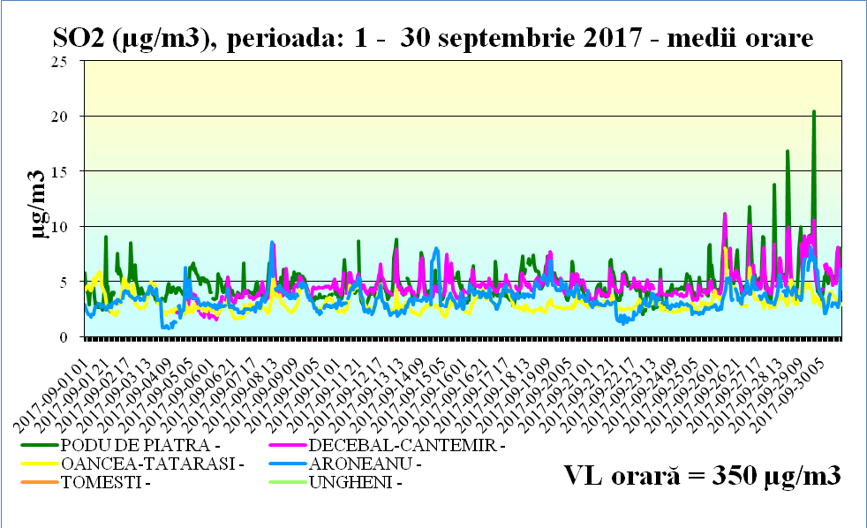

Obs: Din data de 4 mai 2017, stația IS-5 Tomeşti (staţie de fond suburban) a fost închisă, datorită unor probleme tehnice la instalația de energie electrică.

Concentraţiile medii zilnice de SO₂ înregistrate la cele 4 staţii automate în luna septembrie 2017 s-au situat mult sub VL zilnică pentru protecţia sănătăţii umane (125 μg/m³, a nu se depăşi de mai mult de 3 ori într-un an calendaristic, în vigoare de la 1.01.2007), iar evoluţia este prezentată grafic în fig. II.2.

Fig. II.2. Concentraţii medii zilnice de SO₂ în luna septembrie 2017
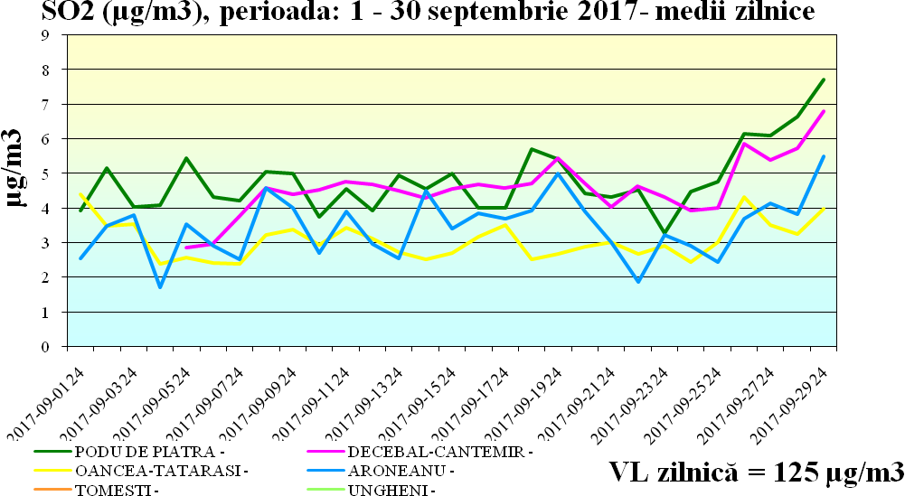

Rezultatele monitorizării dioxidului de azot din staţiile de monitorizare a calităţii aerului din judeţul Iaşi pentru luna septembrie, sunt prezentate în tabelul următor:

Tabel 2 Rezultatele monitorizării dioxidului de azot (NO2)
Nr. crt. | Staţia de monitorizare | Valoarea medie lunară, NO2  µg/m3 | Valoarea maximă a mediei orare, µg/m3 | Valoarea limită a mediei orare, µg/m3  conform L.104/2011
1 | Staţia de trafic  IS-1 Podu de Piatră | 44,03 | 151,33 | 200
2 | Staţia fond urban  IS-2 Decebal Cantemir | 35,87 | 142,91 | 200
3 | Staţia fond industrial  IS-3 Oancea Tataraşi | 24,26 | 104,25 | 200
4 | Staţia de fond rural  IS-4 Aroneanu | 10,88 | 37,43 | 200
5 | Staţia de fond suburban  IS-5 Tomeşti | - | - | 200
6 | Staţia de fond urban-trafic IS-6 Bosia Ungheni | - | - | 200

Concentraţiile medii orare de NO₂ măsurate automat în cele 4 staţii automate din judeţul Iaşi s-au situat sub VL orară pentru protecţia sănătăţii umane (200 μg/m³, a nu se depăşi de peste 18 ori într-un an calendaristic, în vigoare de la 01.01.2010) ), iar evoluţia este prezentată grafic în fig. II.3.

Fig. II.3. Concentraţii medii orare de NO₂ în luna septembrie 2017
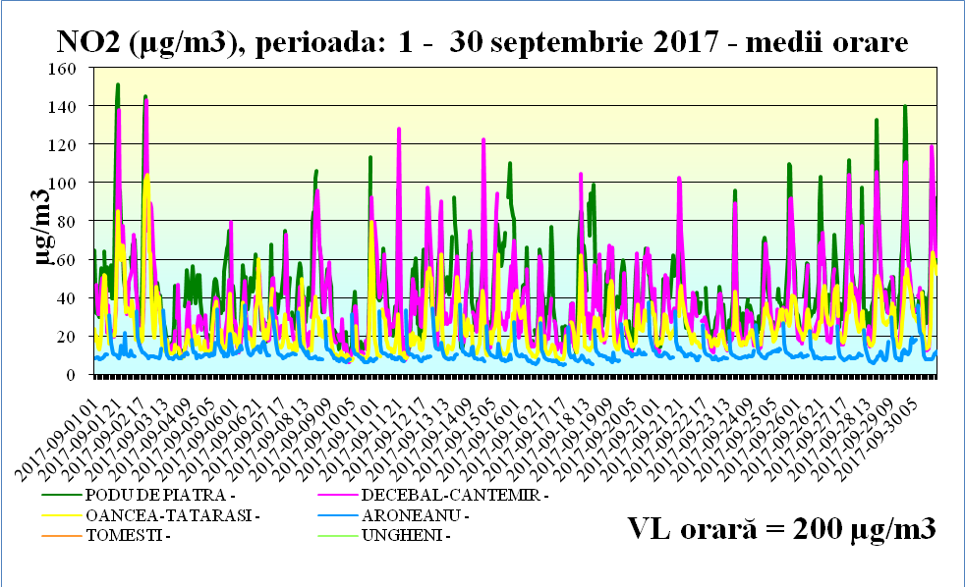

Obs: Din data de 4 mai 2017, stația IS-5 Tomeşti (staţie de fond suburban) a fost închisă, datorită unor probleme tehnice la instalația de energie electrică.

Oxizii de azot provin în principal din arderea combustibililor solizi, lichizi şi gazoşi în diferite instalaţii industriale, rezidenţiale, comerciale, instituţionale şi din transportul rutier.

Datele obţinute în urma monitorizării monoxidului de carbon în luna septembrie 2017 sunt prezentate în graficul de mai jos (fig. II.4.), observându-se că valorile maxime zilnice ale mediilor pe 8 ore s-au situat sub valoarea limită pentru protecţia sănătăţii umane (10 mg/m³, în vigoare de la 01.01.2007).

Fig. II.4. CO – maxima mediei pe 8 ore în luna septembrie 2017
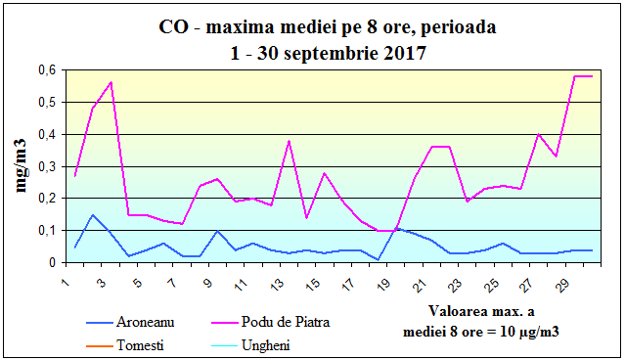
Pentru ozon, deşi nu este emis direct în atmosferă în cantitate semnificativă, există o concentraţie de fond care se datorează amestecului ozonului din stratosferă şi generarea acestuia în troposferă, putând fi transportat de la distanţe mari.
Este încadrat în categoria poluanţilor secundari datorită producerii lui prin reacţiile fotochimice a unor substanţe cu conţinut de azot (oxizi de azot), cu conţinut de carbon (îndeosebi compuşi organici volatili COV) şi a unor hidrocarburi halogenate (clorofluorocarboni) în condiţii meteorologice favorabile. De aceea concentraţiile de ozon din atmosferă sunt variabile în funcţie de anotimp, de condiţiile meteorologice (radiaţia solară şi umiditatea fiind factori favorizanţi ai reacţiilor fotochimice) şi de prezenţa precursorilor organici ai ozonului.
Valoarea ţintă pentru protecţia sănătăţii umane (120 μg/m3) este definită de valoarea maximă zilnică a mediilor pe 8 ore, numărul maxim de depăşiri permis într-un an calendaristic fiind de 25.
Nu a fost atins pragul de informare (180 μg/m³, medie orară) sau pragul de alertă (240 μg/m³, medie orară, alerta ce intră în vigoare la depăşirea pragului, timp de trei ore consecutiv), în niciuna dintre cele 2 staţii de monitorizare din judeţul Iaşi.
În luna septembrie 2017, pentru indicatorul ozon, nu s-au înregistrat depăşiri ale valorii ţintă pentru protecţia sănătăţii umane (120 μg/m3), în nicio stație unde se monitorizează acest indicator.
Datele obţinute în urma monitorizării ozonului în staţiile IS-3 Oancea - Tătăraşi (staţie industrială) și IS-4 Aroneanu (staţie de fond rural) din judeţul Iaşi sunt prezentate în fig. II.5.

Fig. II.5. O₃ – maxima mediei pe 8 ore în luna septembrie 2017
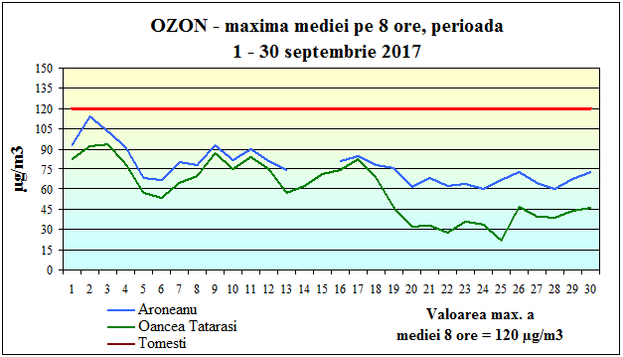

Obs: Din data de 4 mai 2017, stația IS-5 Tomeşti (staţie de fond suburban) a fost închisă, datorită unor probleme tehnice la instalația de energie electrică.

Pentru determinarea particulelor în suspensie PM10, care constituie fracţia dimensională de interes toxicologic din aerosuspensia urbană se aplică 2 metode, respectiv metoda automată (nefelometrie) şi metoda gravimetrică, care de altfel este metoda de referinţă. Măsurările automate (prin metoda nefelometrică) au scop informativ, iar depăşirile înregistrate pot fi confirmate/infirmate ulterior de către rezultatul analizei prin metoda de referinţă gravimetrică.
Concentraţiile de particule în suspensie cu diametrul mai mic de 10 microni din aerul înconjurător se evaluează folosind valoarea limită zilnică, determinată gravimetric, (50 µg/m3), care nu trebuie depăşită mai mult de 35 ori/an şi valoarea limită anuală (40 µg/m³).
Rezultatele monitorizării prin metoda de referinţă gravimetrică a particulelor în suspensie PM10 în judeţul Iaşi în luna septembrie 2017 sunt prezentate în tabelul următor:

Tabel 3 Rezultatele monitorizării indicatorului particule în suspensie PM10
Nr. Crt. | Staţia de monitorizare | PM10 - Metoda gravimterică
Nr. Crt. | Staţia de monitorizare | Valoarea medie lunară, µg/m3 | Valoarea maximă a mediei zilnice,  µg/m3 | Valoarea limită zilnică , µg/m3
1 | Staţia de trafic  IS-1 Podu de Piatră | 40,90 | 73,46 | 50
2 | Staţia fond urban  IS-2 Decebal Cantemir | 28,46 | 47,28 | 50
3 | Staţia de fond rural  IS-4 Aroneanu | 20,05 | 45,67 | 50
4 | Staţia de fond suburban  IS-5 Tomeşti | - | - | 50
5 | Staţia de fond urban-trafic  IS-6 Bosia Ungheni | 28,69 | 48,91 | 50

Obs: Din data de 4 mai 2017, stația IS-5 Tomeşti (staţie de fond suburban) a fost închisă, datorită unor probleme tehnice la instalația de energie electrică.

În luna septembrie 2017 pentru indicatorul particule în suspensie PM10 determinat gravimetric, s-au înregistrat 6 depăşiri a valorii limită zilnice de 50 μg/m3 pentru protecţia sănătăţii umane, în staţia de trafic IS-1 Podu de Piatră.
Posibile cauze ale depăşirilor: traficul rutier, lucrări de modernizare pe mal drept Bahlui, în zona Podu de Piatră și alte șantiere din vecinătate corelate cu condițiile meteo nefavorabile dispersiei.

Fig. II.6. Concentraţii medii zilnice de PM10 gravimetric în luna septembrie 2017
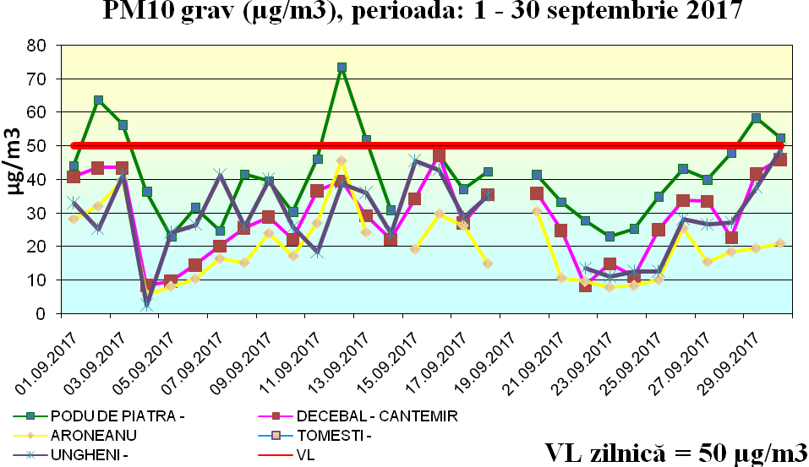

Directiva 2008/50/CE privind calitatea aerului şi un aer mai curat pentru Europa prevede monitorizarea concentraţiilor de particule in suspensie PM2,5 în vederea stabilirii indicatorului mediu de expunere al populaţiei (IME) la scară naţională ca o concentraţie medie anuală pe 3 ani calendaristici consecutivi, mediată pe toate punctele de prelevare stabilite (24 de staţii).
Evoluţia concentaţiilor medii zilnice de PM2,5 înregistrate în luna septembrie 2017, în staţia de fond urban IS-2 Decebal-Cantemir, prin metoda de referinţă (gravimetrică) este prezentată în figura II.7.

Fig. II.7. Concentraţii medii zilnice de PM2,5 gravimetric în luna septembrie 2017
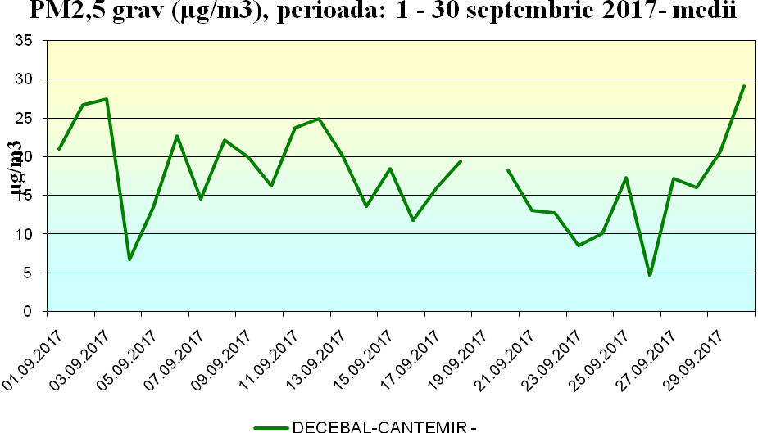

III. Radioactivitate

Staţia de Radioactivitate a Mediului Iaşi derulează un program standard de supraveghere a radioactivităţii mediului de 24 ore/zi, în scopul detectării creşterii nivelului de radioactivitate în mediu şi avertizarea/ alarmarea factorilor de decizie, dacă este cazul.
Activitatea de monitorizare a radioactivităţii mediului se face după un program şi proceduri de lucru stabilite de LNRR-ANPM Bucureşti conform ordinului M.M.P. nr.1978/2010.
Staţia de radioactivitate Iaşi efectuează măsurători ale radioactivităţii beta globale pentru factorii de mediu : apă, aer, sol necultivat şi vegetaţie spontană, măsurători alfa globale pentru probe de apă din oraşul Iaşi şi măsurători gama spectrometrice pentru factorii de mediu apă, aer, sol, sediment,vegetație, din judeţele : Iaşi, Bacău, Neamţ, Vrancea, Suceava, Vaslui, Botoşani.
Sunt bine stabilite fluxurile de date zilnice şi lunare pentru situaţii normale, SSRM Iaşi transmiţând date zilnice şi rapoarte lunare și anuale către Serviciul Laborator de Radioactivitate din cadrul Agenţiei Naţionale pentru Protecţia Mediului.
Monitorizarea radioactivităţii aerului se face prin măsurători beta globale ale aerosolilor (4 aspiraţii a câte 5 ore fiecare), măsurători beta globale ale depunerilor atmosferice totale, urmărirea variaţiei debitului dozei gamma externe precum şi prin măsurători gama spectrometrice ale probelor cumulate lunar.
Urmărirea variaţiei radioactivităţii atmosferei este deosebit de importantă deoarece pe calea aerului transportul substanțelor poluante radioactive se face cu maximă rapiditate. În caz de urgenţă radiologică monitorizarea radioactivității aerului permite crearea unor măsuri de siguranță avertizare/alarmare pentru protecţia populaţiei.
În luna septembrie 2017, pentru toţi factorii de mediu analizaţi, rezultatele evidenţiază valori comparative în limitele anuale locale ale radioactivității naturale.
Condițiile meteorologice (presiunea și temperatura solului și aerului, umiditatea, viteza vântului) specifice perioadei, au influențat atât emanația cât și difuzia sau transportul celor două gaze nobile radioactive (radon- ²²²Rn, toron - ²²⁰Rn ) cu descendenții acestora.
Măsurători efectuate zilnic în luna septembrie 2017 au condus la valori cuprinse între 1,915– 47,405 Bq/m³ pentru descendenții radonului și între 0,0349 – 1,1722Bq/m³ pentru descendenții toronului, valori specifice zonelor continentale [1]. Pentru depuneri atmosferice uscate valorile medii ale radioactivităţii beta globale obținute în luna septembrie 2017 s-au situat sub limita de atenționare operațională. În cazul depunerilor cu precipitații atmosferice s-au înregistrat creșteri de până la 16,6 Bq/m²/zi ale concentrației radioactivității naturale motivate de procesele de spălare sub nor sau nucleație [2].
Urmărirea variaţiei debitului dozei gamma externe a dus la concluzia că în cursul lunii septembrie 2017 valoarea medie s-a situat sub limita de atenţionare de 0,250 µSv/h şi a fost comparabilă cu cea din luna precedentă.
Monitorizarea apelor la SSRM Iaşi se face prin procedura de măsurare beta globală, imediat şi după 5 zile de la recoltare, a reziduurilor probelor de apă de suprafaţă din râurile: Prut, Jijia şi Bahlui. Rezultatele medii obţinute în luna septembrie 2017 nu au înregistrat depăşiri ale cotelor de atenţionare, valorile situîndu-se sub limita de detecție a aparaturii de măsură.
Procedura de lucru include şi determinarea radioactivităţii beta globale pentru probele de vegetație (perioada recoltare aprilie - octombrie) și sol necultivat. În acest caz se fac măsurători întârziate, la 5 zile de la recoltare, pentru a depista contribuţia radioactivităţii artificiale la aceste probe. În urma analizelor nu s-au înregistrat depăşiri, valorile obţinute situîndu-se în limitele mediilor multianuale.
În cadrul staţiei de Radioactivitate se efectuează și determinări ale radioactivității alfa globale pentru proba de apă de suprafaţă recoltată de la intrarea în stația de tratare apă Prut Chiriţa – Iași, în vederea monitorizării radioactivităţii alfa globale zilnice, valorile obţinute situîndu-se în limitele de detecţie ale aparaturii de măsură.
Staţia de Radioactivitate Iaşi, ca stație regională pentru zona N-E a României, efectuează măsurători gama spectrometrice pentru toţi factorii de mediu amintiţi anterior. Probele cumulate lunar primite din județele Vrancea, Bacău, Vaslui, Neamţ, Suceava, Botoşani precum și din Iași, sunt pregătite conform metodologiei, măsurate şi analizate prin spectrometrie gama de înaltă rezoluţie, program de măsurători ce constă în determinarea a 31 radionuclizi naturali și artificiali (Be-7, K-40, Pb-210, Bi-212, Pb-212, Ac-228, Bi-214, Pb-214, Co-58, Co-60, I-131, Ru-106, Sb-125, Cs-134, Cs-137, Ra-226, Mn-54, Fe-59, Zn-65, Zr-95, Ce-139, Ce-141, Ce-144, Gd-153, Eu-154, Eu-155, Tl-208, Pa-234m, Th-234, U-235, Am-241).
Totodată sunt măsurate şi analizate gama spectrometric probe din zone cu fond natural modificat antropic, conform unor programe speciale de monitorizare aferente județelor Iași, Bacău, Suceava și Neamț.
Staţia de Radioactivitate Iaşi pregătește zilnic probe de apă brută din râul Prut şi precipitații atmosferice pentru determinarea activităţii volumice a tritiului, probe care sunt cumulate lunar şi trimise la LNRR - ANPM București .

[1] Raport UNSCEAR 1982, Rayonnements ionisants: sources et effets biologiques
[2] Raport EUR 14411EN. 1993

Concluzie: Radioactivitatea factorilor de mediu analizaţi în decursul lunii septembrie 2017 s-a situat în limitele fondului natural de radiații .

iII. ZGOMOT URBAN

În luna septembrie 2017, s-au efectuat 25 de măsurători ale nivelului de zgomot, în diferite puncte din municipiul Iaşi, prezentate în Tabelul IV.1. Măsurătorile au fost efectuate respectând indicaţiile STAS 6161/3-82, SR ISO 1996-1:2016, SR ISO 1996-2:2008 şi SR 10009-2017.

Tabel III.1. Nivel echivalent de zgomot urban – luna septembrie 2017
Nr. crt. | Punct de monitorizare | Tip măsurătoare | Nivelul de zgomot echivalent dB(A)
Nr. crt. | Punct de monitorizare | Tip măsurătoare | max. admisibil | măsurat
1 | Parcul Expoziţiei – Grădina Botanică | Parcuri, zone de recreere şi odihnă | 60 | 68.57
2 | Parcul Copou | Parcuri, zone de recreere şi odihnă | 60 | 66.02
3 | Stadionul „E. Alexandrescu” Copou | Stadion | 90 | 68.90
4 | Piaţa Unirii | Pieţe, spaţii comerciale, restaurante în aer liber | 65 | 70.10
5 | Piaţa „Mihai Eminescu” – Intersecţie BCU | Stradă de categoria tehnică I, magistrală | 75 | 69.44
6 | B-dul Anastasie Panu - BRD | Stradă de categoria tehnică I, magistrală | 75 | 70.99
7 | B-dul Independenţei - UMF | Stradă de categoria tehnică I, magistrală | 75 | 72.29
8 | Strada Canta – Lidl | Stradă de categoria tehnică I, magistrală | 75 | 68.62
9 | Intersectie Mc. Donald’s - Gara Centrala | Stradă de categoria tehnică I, magistrală | 75 | 65.55
10 | B-dul Nicolae Iorga – Gara Nicolina | Stradă de categoria tehnică I, magistrală | 75 | 69.28
11 | Podul Roş- Intersecţie | Stradă de categoria tehnică I, magistrală | 75 | 70.49
12 | Intersecţie- Podul de Piatră | Stradă de categoria tehnică I, magistrală | 75 | 75.30
13 | B-dul Ştefan cel Mare şi Sfânt - Banca Romaneasca | Stradă categorie tehnică II, de legătură | 70 | 69.35
14 | Str. Cuza Vodă – Maternitatea „Cuza Vodă” | Stradă categorie tehnică II, de legătură | 70 | 68.53
15 | Str. Palat - Hotel International | Stradă categorie tehnică II, de legătură | 70 | 70.06
16 | B-dul Carol – Casa Armatei | Stradă categorie tehnică II, de legătură | 70 | 70.04
17 | Intersectia Moara de Foc (Lukoil) | Stradă categorie tehnică II, de legătură | 70 | 71.34
18 | B-dul Socola – Cotnari | Stradă categorie tehnică II, de legătură | 70 | 72.13
19 | Str. Agatha Bârsescu – Teatrul „V. Alecsandri” | Stradă de categoria tehnică III, de colectare | 65 | 72.49
20 | Şos. Naţionala- Salubris | Stradă de categoria tehnică III, de colectare | 65 | 66.83
21 | Spitalul de Recuperare | Stradă de categoria tehnică III, de colectare | 65 | 58.75
22 | Gradiniţa Decebal- Şcoala Titu Maiorescu | Stradă categoria tehnică IV, de deservire locală | 60 | 66.74
23 | Zona CF- Canta (fostul Dedeman) | Zone feroviare | 70 | 69.96
24 | Zona CF- Gara Internaţională | Zone feroviare | 70 | 67.85
25 | Parcare Hala Centrală | Parcare auto | 70 | 68.94
În urma măsurătorilor efectuate în luna septembrie 2017, se constată că s-au înregistrat depăşiri ale nivelului de zgomot maxim admis conform SR 10009/2017. Cele mai multe depăşiri s-au datorat traficului rutier intens, pe străzi de categorii tehnice II (de legătură), III (de colectare) și IV (de deservire locală), precum și în parcuri.
Precizăm că valorile raportate sunt rezultatul unor măsurări realizate pe o perioadă limitată de timp şi care nu pot caracteriza, în ansamblu, situaţia reală, ele reprezentând nivelul de zgomot la momentul măsurării.

iV. POLUĂRI ACCIDENTALE

În cursul lunii septembrie 2017, pe teritoriul judeţului Iaşi, au avut loc un eveniment deosebit, poluarea factorului de mediu apă, dupa cum urmează:
- În data de 01.09.2017, ora 09:10 pe cursul de apă: Bahlui (XIII.1.15.32), mal drept, de la hm 196, la hm 197, s-a constatat o descărcare de ape uzate de tip menajer pe sol cu descărcare în c.a. Bahlui, de culoare gri-albiciosă.
În urma măsurilor întreprinse pentru reducerea şi/sau eliminarea efectelor şi a monitorizării apei pe secţiunile afectate, valorile indicatorilor de calitate sunt în limite normale, ca urmare s-a sistat monitorizarea în data de 06.09.2017, ora 10:00.

